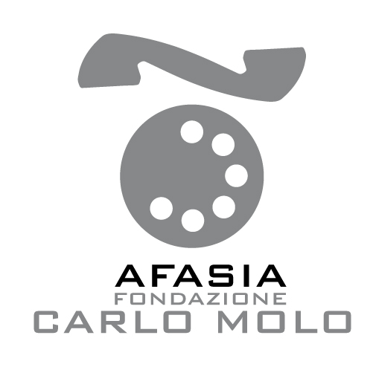

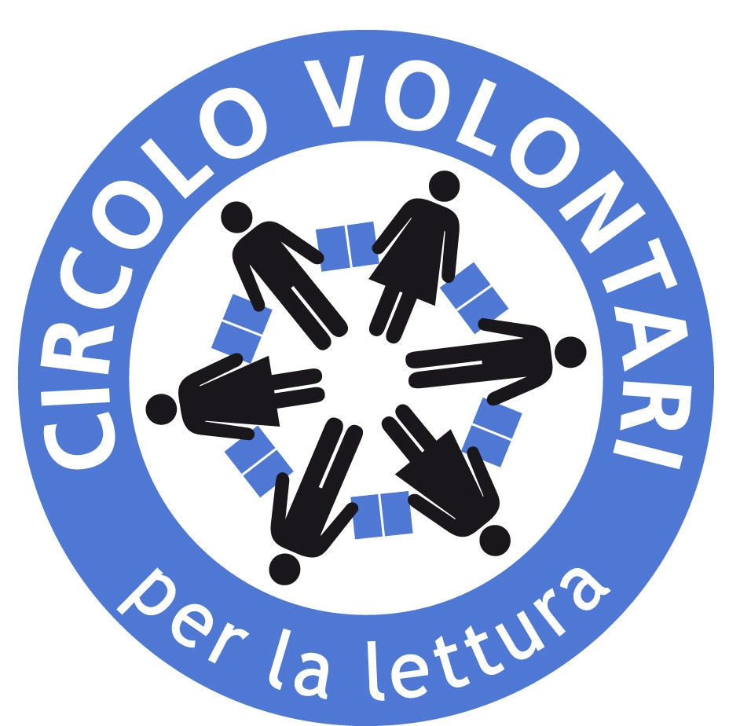

L’ARTE E’ UN MEZZO PER COMUNICARE
ma per gli afasici è un bene ancora più prezioso perché
ATTRAVERSO L’ARTE E’ POSSIBILE RIAPPROPRIARSI DELLA PROPRIA IDENTITA’

Secondo appuntamento di
Con l’Arte .... si può
(ovvero del piacere della lettura)

Iniziativa promossa dalla
Fondazione Carlo Molo Onlus
A cura del
Circolo dei Lettori

Circolo dei Lettori
Palazzo Graneri della Roccia
Torino Via Bogino, 9
Martedì 19 ottobre
Ore 15.30 – 16.30

Martedì 19 ottobre prende il via la seconda iniziativa promossa dalla Fondazione Carlo Molo onlus questa volta in collaborazione con il Circolo Volontari per la Lettura del Circolo dei Lettori.
Un appuntamento pomeridiano settimanale fino alla fine dell’anno, che vedrà coinvolti i volontari della lettura e le persone afasiche. E’ un esperimento pilota che si pone come finalità quella di riavvicinare i pazienti alla lettura, pratica ad essi inibita a causa del trauma subito. Questa attività, come il portale on line www.isabile.it, vuole colmare il vuoto della riabilitazione rivolta alla “disabilità residua” e di consegnuenza il deficit di attenzione ed elaborazione mentale che, inibendo la comunicazione, spinge le persone afasiche, troppo spesso, ad isolarsi.
I Volontari sono stati formati dall’équipe di specialisti della Fondazione Carlo Molo.

Il Circolo Volontari per la lettura
Il progetto nasce nel gennaio 2010 dall’idea di formare una squadra di persone che mettano in moto un’energia propositiva e coinvolgente, per vivere insieme l’efficacia e il valore della lettura come attimo di distrazione, strumento comunitario, fatto consolatorio, esperienza espressiva. Quindi molte sono le realtà sociali con cui i volontari si confrontano, gli ospedali, le biblioteche, le case famiglia, i festival, per creare appuntamenti di lettura a voce alta e interrompere e rendere più lieto un tempo lento, monotono e spesso solitario. Il Circolo Volontari per la Lettura è un progetto del Circolo dei Lettori in collaborazione con le Biblioteche Civiche, nell’ambito di Torino Capitale Europea dei Giovani 2010, realizzato grazie al sostegno dell’Assessorato alla Cultura di Regione Piemonte.

La Fondazione Carlo Molo Onlus
Nata nel 1993 come associazione di ricerca, dal 1997 diventa Fondazione Onlus.
Sul tema dell’Afasia rappresenta ormai una realtà di riferimento nel panorama piemontese e nazionale, grazie al prezioso lavoro svolto dal Laboratorio Sperimentale Afasia e dal Centro Intervento e Ricerca in Psicologia. Opera con psicologici, psicoterapeuti, assistenti sociali e
logopedisti. Il suo è un approccio integrato che si fonda su assunto preciso: l’afasia non è soltanto causa di una disabilità cognitiva, ma produce uno stravolgimento esistenziale, ridefinisce le relazioni interpersonali, determina un’improvvisa discontinuità con la vita di tutti i giorni

L’Afasia In Italia si stima che vi siano circa 150.000 soggetti afasici e che si verifichino circa 20.000 nuovi casi all’anno. L’afasia è una forma di disabilità che subentra in seguito a ictus, emorragia cerebrale o trauma cranico, e colpisce la sfera del linguaggio parlato, compreso, letto e scritto. Le lesioni subite non alterano l’intelligenza né la sfera emotiva . Spesso però le persone che ne sono affette, “scompaiono” a livello sociale e relazionale.

Informazioni:
Il Circolo Volontari per la lettura
volontarilettura@circololettori.it
www.circololettori.it
Ufficio stampa
Valeria Cardone
Tel. 011.4326827
cardone@circololettori.it

Fondazione Carlo Molo Onlus
Via della Rocca 24 bis - 10123 Torino
Tel. 011.8171483
progetti@fondazionecarlomolo.it
www.fondazionecarlomolo.it
Ufficio stampa
Daniela Trunfio
Cell. 339.6116688
daniela.trunfio@fastwebnet.it

